激光位移传感器测量 ——实验

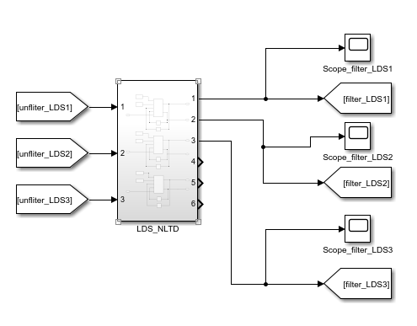

滤波信号

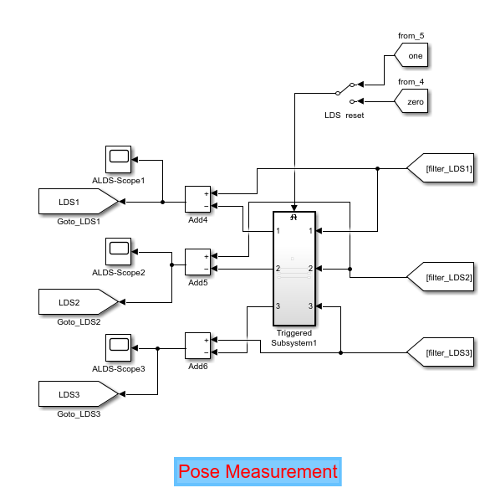

传感器复位

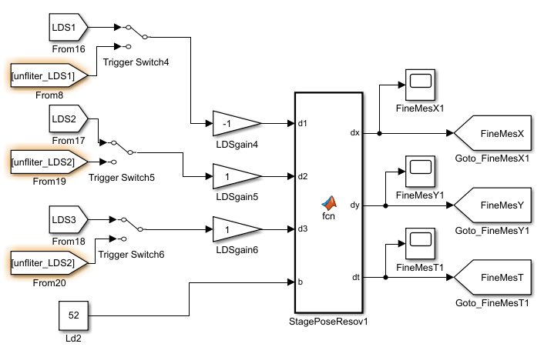

测量解耦

Unfliter_LDS1

|  |  |  |  |
| --- | --- | --- | --- |
| Unfliter_LDS1 | 滤波前的信号 |  |  |
| Unfliter_LDS2 |  |  |  |
| Unfliter_LDS3 |  |  |  |
| LDS1 | 滤波后 | fliter_LDS1 | 滤波后 |
| LDS2 |  | fliter_LDS2 |  |
| LDS3 |  | fliter_LDS3 |  |
| FineMesX | 测量的X |  |  |
| FineMesY | 测量的Y |  |  |
| FineMesT | 测量的Z |  |  |
|  |  |  |  |
|  |  |  |  |
|  |  |  |  |

复位的测量原理：首先在台子还没有动的时候传感器的数值不一定是0；

所以需要对其重新标定，复位通过差值来计算实际的位移

阶跃参考信号和时间信号；

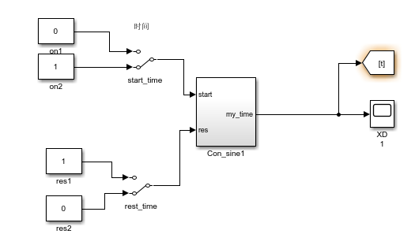

时间的开始和复位；任一沿都能复位；start_time表示时间的开始或者停止。

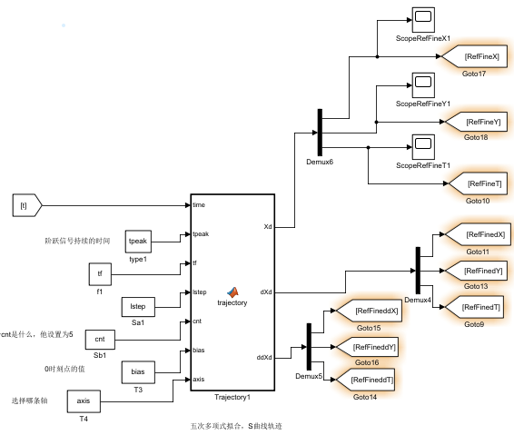

五次多项式拟合的阶跃信号。单轴的运动

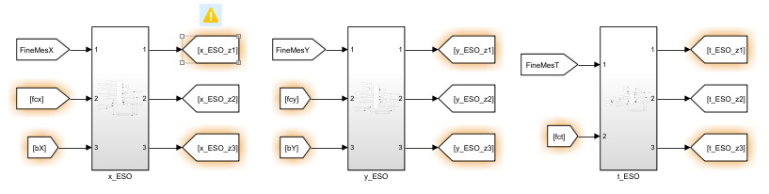

通过ESO拓张观测器观测三个轴的状态

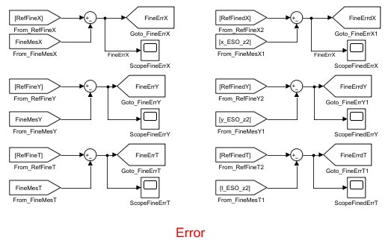

三个轴的误差信号